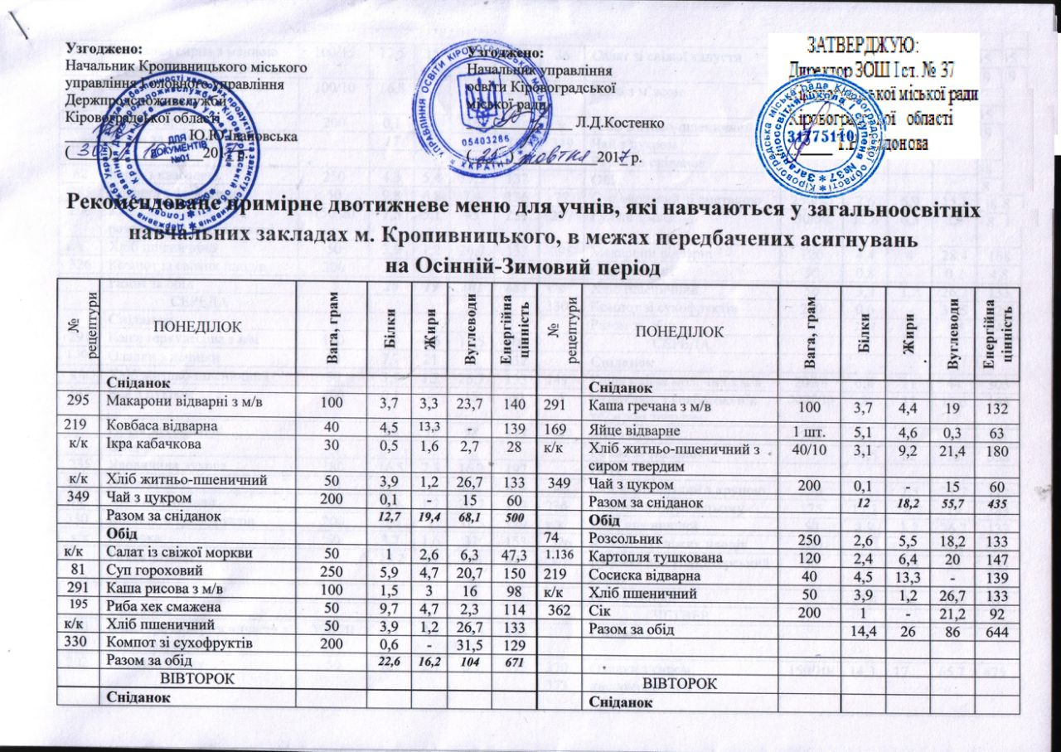

188 | Запіканка сирна з манною крупою та соусом з повидла | 100/15 | 17,5 | 15 | 16 | 276 | 36 | Салат зі свіжої капусти | 50 | 0,8 | 2,5 | 4,5 | 44
182 | або сирники зі сметаною кип яченою | 100/10 | 16,8 | 12 | 30 | 295 | 283 | Плов з м’ясом | 150 | 13,4 | 11 | 28,2 | 270
349 | Чай з цукром | 200 | 0,1 | - | 15 | 60 | к/к | Хліб житньо-пшеничний | 50 | 3,9 | 1,2 | 26,7 | 133
 | Разом за сніданок |  | 17 | 12 | 45 | 355 | 349 | Чай з цукром | 200 | 0,1 | - | 15 | 60
 | Обід |  |  |  |  |  |  | Разом за сніданок |  | 18,2 | 15 | 74,4 | 507
62 | Борщ з квасолею | 250 | 4,3 | 5,4 | 17,5 | 137 |  | Обід
285 | Котлета з філе птиці | 50 | 9,8 | 6,8 | 7,4 | 136 | 77 | Суп овочевий зі сметаною | 250/10 | 2,6 | 6,9 | 15,1 | 135
290 | Каша пшенична розсипчаста, овочі солоні | 150/20 | 7,5 | 5,1 | 43 | 251 | 237 | Гуляш з мяса | 30/50 | 12,8 | 6,3 | 2,6 | 119
к/к | Хліб пшеничний | 50 | 3,9 | 1,2 | 26,7 | 133 | 295 | Макарони відварні | 120 | 4,4 | 4 | 28,4 | 168
326 | Компот із свіжих плодів | 200 | - | - | 6,4 | 26 | 52 | Овочі солоні | 30 | 0,8 | - | 0,2 | 4,8
 | Разом за обід |  | 26 | 19 | 101 | 683 | к/к | Хліб пшеничний | 50 | 3,9 | 1,2 | 26,7 | 133
 | СЕРЕДА |  |  |  |  |  | 330 | Компот зі сухофруктів | 200 | 0,6 | - | 31,5 | 129
 | Сніданок |  |  |  |  |  |  | Разом за обід |  | 25,1 | 18,4 | 105 | 689
291 | Каша геркулесова з в/м | 100 | 2,9 | 4,6 | 13,5 | 108 |  | СЕРЕДА
1.306 | Оладки з печінки | 50 | 7,7 | 21 | 3 | 232 |  | Сніданок
к/к | Хліб житньо-пшеничний | 50 | 3,9 | 1,2 | 26,7 | 133 | 149 | Каша манна молочна з м/в | 200/5 | 6,4 | 11 | 44 | 303
349 | Чай з цукром | 200 | 0,1 | - | 15 | 60 | 5 | Бутерброд з ковбасою н/к та сиром твердим | 30/20/10 | 8 | 11 | 15,6 | 195
 | Разом за сніданок |  | 15 | 27 | 58 | 533 | 349 | Чай з цукром | 200 | 0,1 | - | 15 | 60
 | Обід |  |  |  |  |  |  | Разом за сніданок |  | 14,5 | 22 | 75 | 558
235 | Яловичина духова | 180 | 16,5 | 7,3 | 16,2 | 197 |  | Обід
52 | Овочі солоні | 30 | 0,8 | - | 0,2 | 4,8 | 80 | Суп картопляний з крупою | 250 | 3,1 | 2,5 | 21,7 | 122
к/к | Хліб пшеничний | 50 | 3,9 | 1,2 | 26,7 | 133 | 236 | Печеня по-домашньому | 175 | 13,2 | 28,2 | 19 | 383
330 | Компот зі сухофруктів | 200 | 0,6 | - | 31,5 | 129 | к/к | Хліб пшеничний | 50 | 3,9 | 1,2 | 26,7 | 133
к/к | Булочка | 50 | 3,2 | 1,6 | 32 | 153 | 326 | Компот із свіжих плодів | 200 | - | - | 6,4 | 26
 | Разом за обід |  | 25,2 | 10 | 106 | 617 | к/к | Булочка або кондитерський виріб | 50 | 3,2 | 1,6 | 32 | 153
 | ЧЕТВЕР |  |  |  |  |  |  | Разом за обід |  | 23,4 | 34 | 106 | 817
 | Сніданок |  |  |  |  |  |  | ЧЕТВЕР
290 | Каша гречана розсипчаста з овочевим соусом | 100/20 | 5,1 | 4,2 | 26,3 | 166 |  | Сніданок
202 | Биточки з хеку | 50 | 6,7 | 2,7 | 8,7 | 195 | 370,373 | Оладки з сиром кисломолочним та повидлом | 150/10/ | 14,3 | 17 | 65,7 | 475
к/к | Хліб житньо-пшеничний | 40 | 3,1 | 1 | 21,4 | 106 | 354 | Какао на молоці | 180 | 3,4 | 3,5 | 23,2 | 139
352 | Кавовий напій | 200 | 3,3 | 3,3 | 24,8 | 142 | 323 | Фрукти свіжі | 50 | 0,2 | - | 4,9 | 22
 | Разом за сніданок |  | 18,2 | 11 | 81 | 609 |  | Разом за сніданок |  | 18 | 31 | 126 | 864
 | Обід |  |  |  |  |  |  | Обід
80 | Суп картопляний з рисовою крупою | 250 | 3,1 | 2,5 | 21,7 | 122 | 76 | Суп селянський з пшеничною крупою | 250 | 2,3 | 4,4 | 14,1 | 180
635 | Бігос з сосисками | 150 | 16 | 19 | 10 | 271 | 194 | Хек тушкований з овочами в томаті | 50/50 | 10,9 | 6,6 | 5,6 | 120
к/к | Хліб пшеничний з м/в та сиром твердим | 40/10/10 | 5,4 | 12 | 21,4 | 217 | 300 | Пюре картопляне гарбузове | 120 | 2,6 | 4,4 | 18,6 | 125
349 | Чай з цукром | 200 | 0,1 | - | 15 | 60 | к/к | Хліб пшеничний | 50 | 3,9 | 1,2 | 26,7 | 133
323 | Фрукти свіжі | 100 | 0,4 | - | 9,8 | 43 | 350 | Чай з лимоном | 200/5 | 0,2 | - | 15,2 | 63
 | Разом за обід |  | 25 | 34 | 78 | 713 |  | Разом за обід |  | 20 | 17 | 80 | 621
 | П'ЯТНИЦЯ |  |  |  |  |  |  | П'ЯТНИЦЯ
 | Сніданок |  |  |  |  |  |  | Сніданок
290 | Каша перлова з м/в | 100 | 3 | 3,2 | 21,8 | 129 | 291 | Каша ячна (кукурудзяна) з в/м | 100 | 2,9 | 4,6 | 13,5 | 108
227 | Бефстроганов | 50 | 8,7 | 6,9 | 2,8 | 109 | 232 | Печінка по - строгановські | 35/35 | 9,9 | 8,3 | 2,6 | 125
к/к | Хліб житньо-пшеничний | 50 | 3,9 | 9,4 | 26,7 | 207 | к/к | Хліб житньо-пшеничний | 50 | 3,9 | 1,2 | 26,7 | 133
349 | Чай з цукром | 200 | 0,1 | - | 15 | 60 | 349 | Чай з цукром | 200 | 0,1 | - | 15 | 60
 | Разом за сніданок |  | 16 | 20 | 66 | 496 |  | Разом за сніданок |  | 17 | 14 | 58 | 426
 | Обід |  |  |  |  |  |  | Обід
87/88 | Суп картопляний з галушками (макаронними виробами) | 250 | 5 | 6,1 | 25,6 | 178 | 61 | Борщ з картоплею | 250 | 2,5 | 5,3 | 17,5 | 129
43 | Салат з вареного буряка | 50 | 0,9 | 1 | 4,6 | 31 | 291 | Каша рисова з м/в | 100 | 1,5 | 3 | 16 | 98
211 | Тюфтелі з хеку в соусі | 50/30 | 7 | 6 | 9,5 | 118 | 267 | Ковбаски по-львівськи в сметанно-томатному соусі | 50/30 | 10,6 | 13 | 13,8 | 199
298 | Картопляне пюре | 150 | 3,2 | 5,6 | 23,3 | 157 | к/к | Хліб пшеничний | 50 | 3,9 | 1,2 | 26,7 | 133
к/к | Хліб пшеничний | 50 | 3,9 | 1,2 | 26,7 | 133 | к/к | Напій цитрусовий | 200 | 0,3 | - | 16,8 | 69
332 | Кисіль | 200 | 0,1 | - | 29,3 | 118 |  | Разом за обід |  | 19 | 23 | 91 | 628
 | Разом за обід |  | 20 | 20 | 119 | 735
Примітка. Овочі консервовані, овочі свіжі, салат з капусти свіжої (нового врожаю) та інші салати подаються до других страв як додатковий гарнір 20-50 грам за умовою дотримання передбачених асигнувань.
Розробив спеціаліст I категорії управління освіти І. Сидоренко

